Checklist eDoklady – Volby 2025

# KONTROLNÍ LIST PRO OBECNÍ ÚŘADY PŘED VOLBAMI

## Vybavení volební místnosti

**☐ Jsou k dispozici 2 mobilní telefony nebo webová čtečka + 1 mobilní telefon?**

**☐ Je alespoň jeden mobilní telefon připraven pro offline ověření (Bluetooth)?**

**☐ Je zajištěno internetové připojení pro webovou čtečku?**

## Přístupy a registrace

**☐ Má obecní úřad přístup do Správy ověřovatelů?**

**☐ Jsou vytvořeny párovací kódy nebo lokální účty pro členy OVK?**

**☐ Jsou členové OVK zaregistrováni v aplikaci eDoklady?**

## Mobilní aplikace

**☐ Je aplikace eDoklady nainstalována z oficiálního zdroje (Google Play / App Store)?**

**☐ Je aplikace eDoklady k ověřování aktualizovaná?**

**☐ Má aplikace povolený přístup k Bluetooth a fotoaparátu?**

**☐ Je nastaven PIN (ne biometrika, pokud telefon používá více členů)?**

**☐ Je v aplikaci k dispozici datová sada „Volby “ s údaji: jméno, příjmení, datum narození, trvalý pobyt, fotografie, změna údajů?**

## Webová čtečka

**☐ Je vytvořena přepážka „Volby 2025“?**

**☐ Je v aplikaci k dispozici datová sada „Volby “ s údaji: jméno, příjmení, datum narození, trvalý pobyt, fotografie, změna údajů?**

**☐ Je připraven QR kód pro spojení s aplikací voliče?**

**☐ Je přístup do webové čtečky nastaven přes lokální účet?**

# PO VOLBÁCH PRO OBECNÍ ÚŘADY

**☐ Je připraven postup pro zrušení registrací v mobilni aplikaci?**

**☐ Je připraven postup pro zrušení lokálních účtů členů OVK?**

# KONTROLNÍ LIST PRO OKRSKOVÉ VOLEBNÍ KOMISE (OVK)

## Organizace komise

**☐ Jsou určeni alespoň dva členové OVK schopní ověřovat eDoklady?**

**☐ Je mezi nimi zapisovatel nebo předseda/místopředseda?**

**☐ Mají tito členové přístupové údaje do aplikací a jsou proškolení?**

## Použití mobilní aplikace

**☐ Umím spustit aplikaci eDoklady a přihlásit se jako ověřovatel?**

**☐ Umím vybrat správnou datovou sadu „Volby “?**

**☐ Umím nastavit Bluetooth v telefonu?**

**☐ Umím naskenovat QR kód voliče a ověřit jeho údaje?**

**☐ Vím, že řidičský průkaz není platný doklad totožnosti?**

## Použití webové čtečky

**☐ Umím se přihlásit do webové čtečky pomocí lokálního účtu?**

**☐ Umím pracovat s přepážkou „Volby 2025“ , vybrat správnou datovou sadu „Volby” a zahájit ověření?**

**☐ Umím vysvětlit voličům, že offline ověření je možné jen přes mobilní telefon?**

## Postup při hlasování

**☐ Vím, jak postupovat při ověření voliče s eDokladem ve volební místnosti?**

**☐ Vím, jak postupovat při ověření voliče s eDokladem mimo volební místnost (přenosná schránka)?**

**☐ Vím, jak řešit situace, kdy volič nelze ověřit, má neaktuální výpis svého dokladu v aplikaci nebo má změnu údajů?**

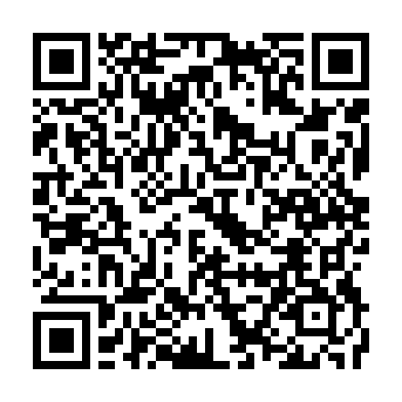📎 [**REGISTRACE OVĚŘOVATELE V MOBILNÍ APLIKACI**](https://edoklady.gov.cz/podpora-overovatelu/clanky-a-navody/registrace-overovatele-v-mobilni-aplikaci)

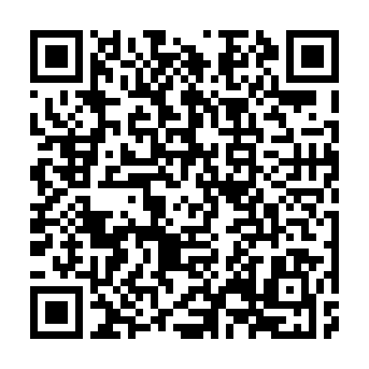

**📎** [**KONTROLA DOKLADU V MOBILNÍ APLIKACI**](https://edoklady.gov.cz/podpora-overovatelu/clanky-a-navody/kontrola-dokladu-v-mobilni-aplikaci)

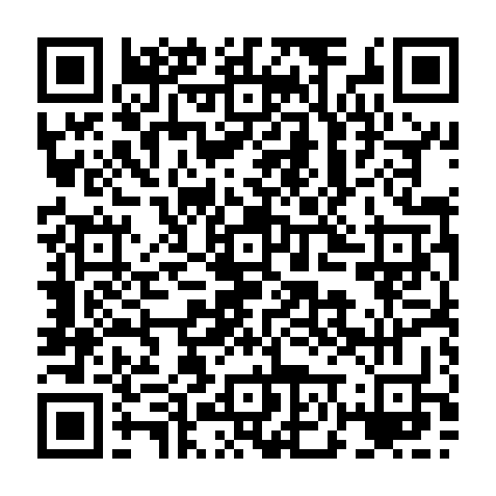**📎** [**REGISTRACE A PŘIHLÁŠENÍ DO WEBOVÉ ČTEČKY**](https://edoklady.gov.cz/podpora-overovatelu/clanky-a-navody/registrace-a-prihlaseni-do-webove-ctecky-overovatele)

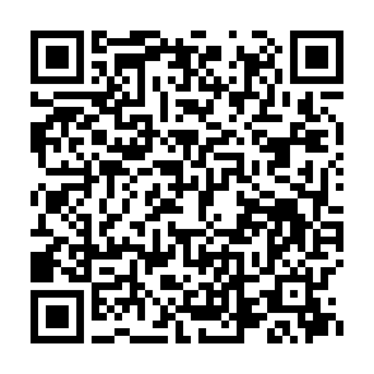

**📎** [**KONTROLA DOKLADU VE WEBOVÉ ČTEČCE**](https://edoklady.gov.cz/podpora-overovatelu/clanky-a-navody/kontrola-dokladu-ve-webove-ctecce)